Contenido

3. Casos de uso 1

3.1. Diagramas de caso de uso 2

3.2. Lista de casos de uso 7

CU1 - Iniciar sesión 7

CU2 - Asignar rol 7

CU3 - Insertar horas trabajadas 7

CU4 - Ver datos de tarea 8

CU5 - Gestionar proyectos 8

CU6 - Crear proyectos 8

CU7 – Modificar proyectos 8

CU8 - Borrar proyectos 9

CU9 - Gestionar elementos SW 9

CU10 - Crear elementos SW 9

CU11 - Modificar elementos SW 9

CU12 - Asociar elementos SW a apps 10

CU13 - Gestionar tareas 10

CU14- Informes de esfuerzo 10

CU15 - Consultar IE (informes de esfuerzo) 10

CU16 - Modificar IE (informes de esfuerzo) 11

CU17 - Consultar Informes de carga 11

CU18-Clasificar peticiones 11

CU19-Modificar orden 11

CU20-Insertar horas trabajadas por los usuarios 12

CU21-Asignar responsable 12

CU22-Consultar info 12

CU23-Cargar ficheros en el sistema 12

CU24-Recibe XML por correo 13

CU25-Aceptar petición asignada 13

CU26-Establecer fecha inicio de ejecución 13

CU27-Establecer tiempo estimado 13

CU28-Rechazar petición asignada 14

CU29-Establecer lista inicial elementos 14

CU30-Crear tareas asociadas a petición 14

CU31-Solicitar lista elementos dependientes 14

CU32-Consultar informacion sobre petición 15

CU33-Modificar lista inicial elementos 15

CU34-Modificar lista elementos dependientes 15

CU35-Modificar tareas a realizar 15

CU36-Gestionar datos empleados 15

CU37-Visualizar datos empleados 16

CU38-Ver informes de carga 16

CU39-Gestionar informes de esfuerzo 16

CU40-Consultar IE 16

CU41-Modificar IE 17

CU42-Consultar informes de carga 17

CU43-Recibir IC 17

CU44-Enviar IC mensual 17

CU45-Gestión de cliente 17

CU46-Modificar datos 18

CU47-Dar de alta 18

CU48-Verificar datos 18

CU49-Borrar usuarios cliente 18

CU50-Manda XML por correo 19

CU51-Generar lista de peticiones 19

CU52-Generar IC mensuales 19

CU53-Generar IR mensuales 19

CU54-Generar copias de seguridad 20

CU55-Notificar proceso al responsable 20

CU56-Generar copias de seguridad de BBDD 20

CU57-Generar copias de seguridad del estado del sistema 20

CU58-Consultar peticiones aplicacion 21

CU59-Modificar peticion recibida 21

CU60-Eliminar peticion recibida 21

CU61-Aceptar solución 21

CU62-Rechazar solución 21

CU63-Realizar petición evolutiva 22

CU64-Validar permisos 22

CU65-Realizar petición perfectiva 22

CU66-Realizar petición adaptativa 22

CU67-Marcar como urgente 22

# 3. Casos de uso

# 3.1. Diagramas de caso de uso

### Usuario COANDES:

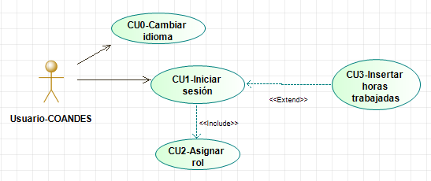

### Técnico:

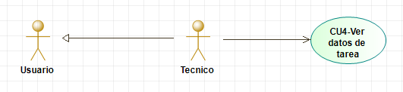

### Responsable Técnico:

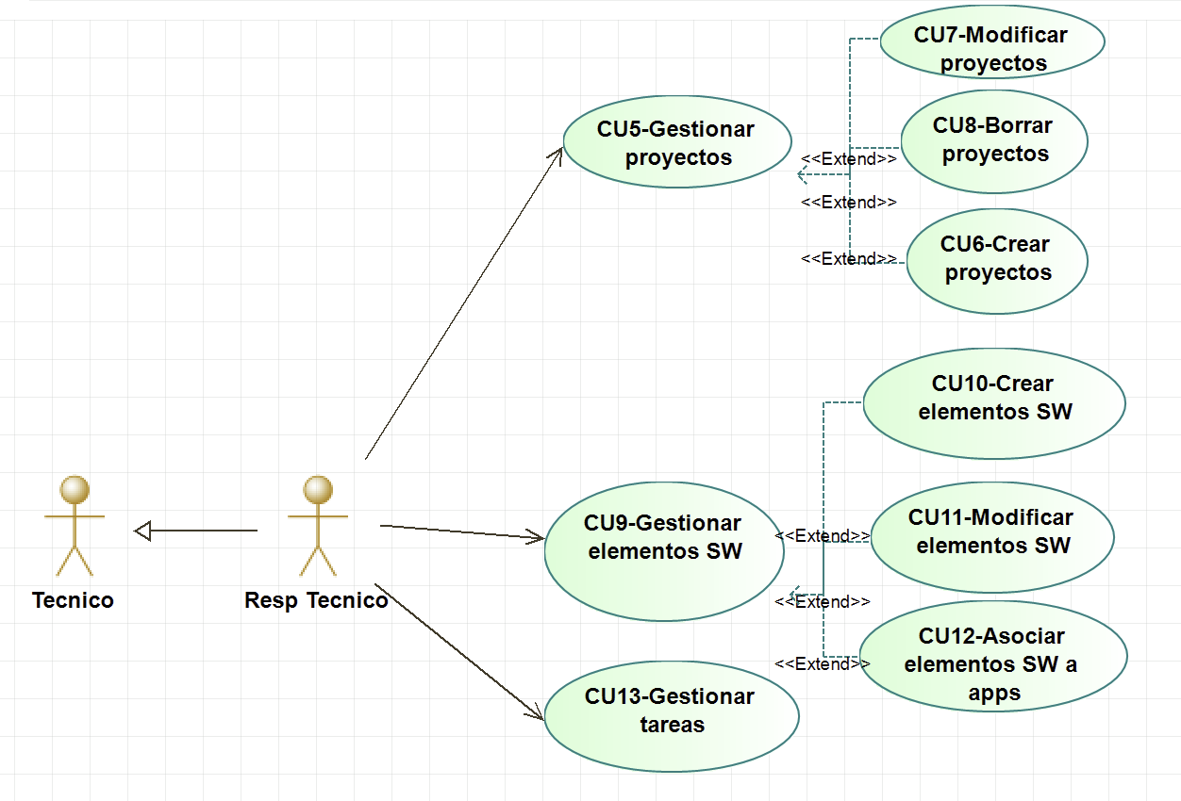

### Jefe Técnico:

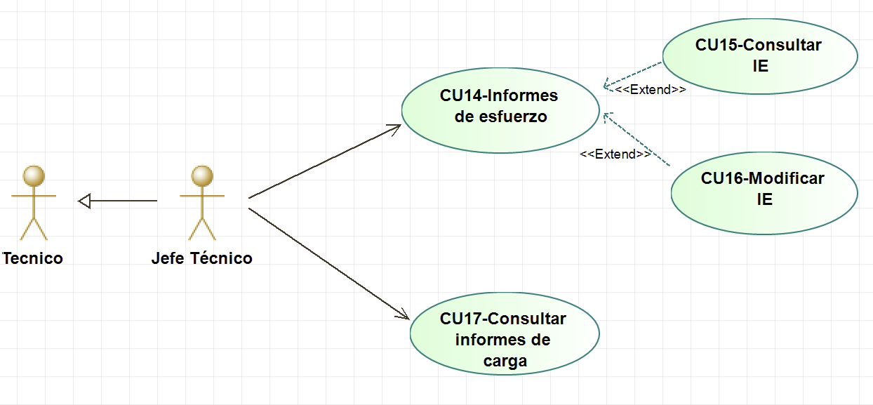

### Responsable Proyecto:

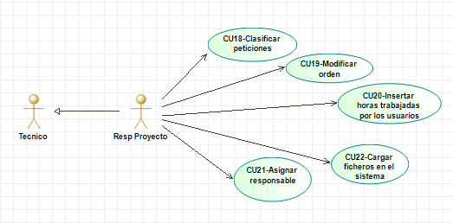

### Responsable Petición:

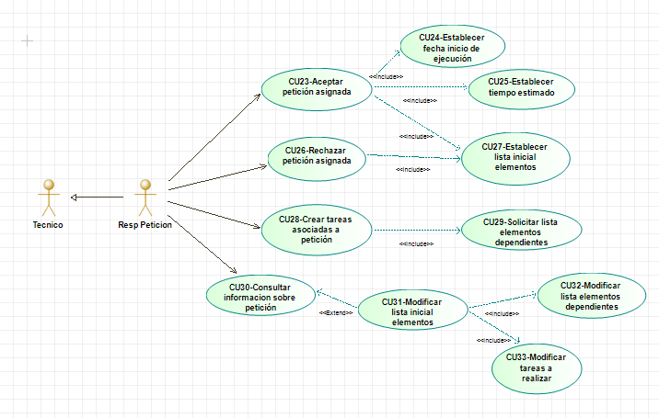

### Personal:

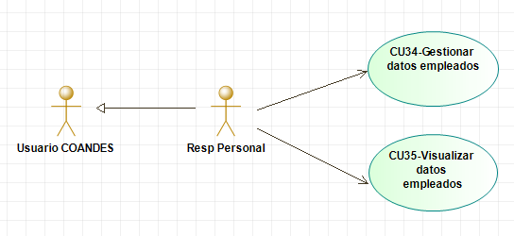

### Jefe Personal:

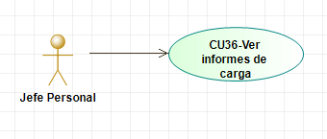

### Jefe Comercial:

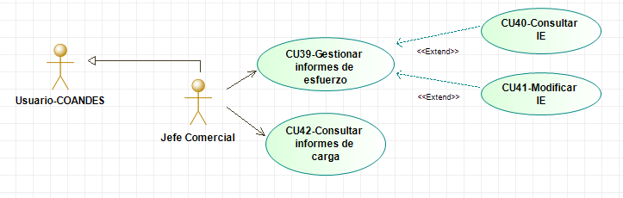

### Responsable Comercial:

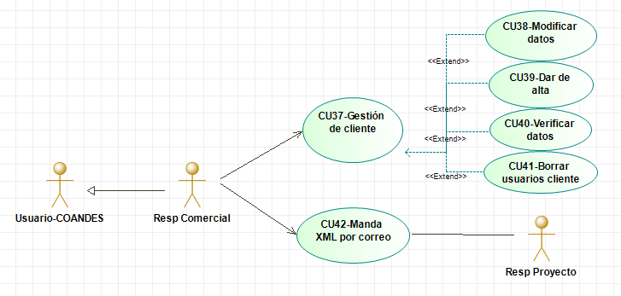

### Sistema:

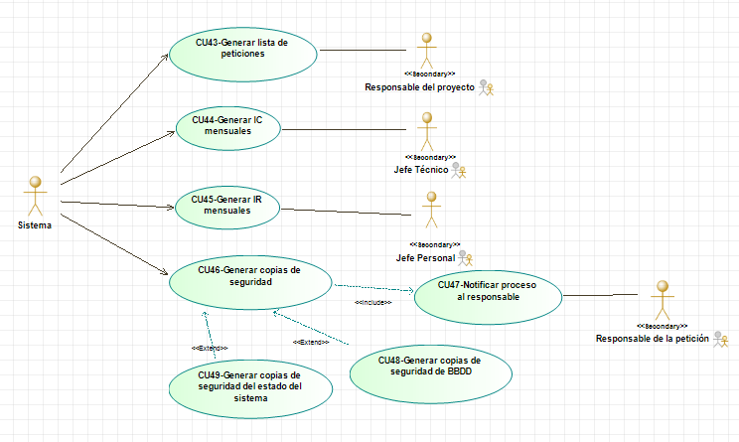

### Usuario Responsable:

# 3.2. Lista de casos de uso

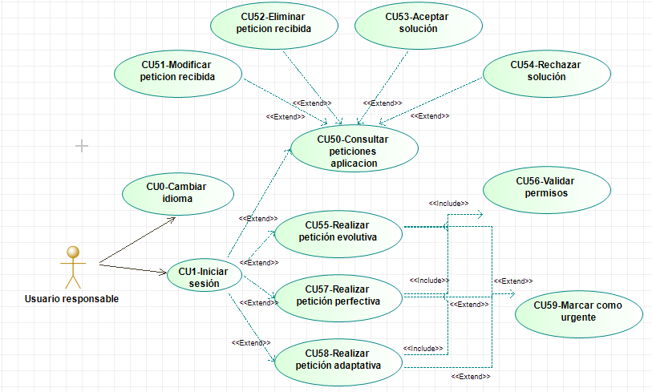

## CU0 – Cambiar idioma

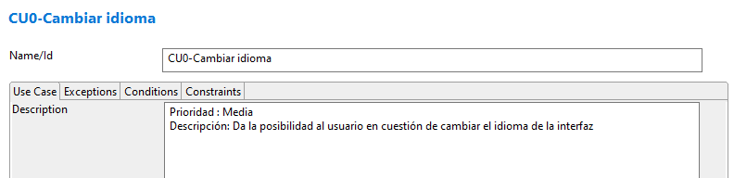

## CU1 - Iniciar sesión

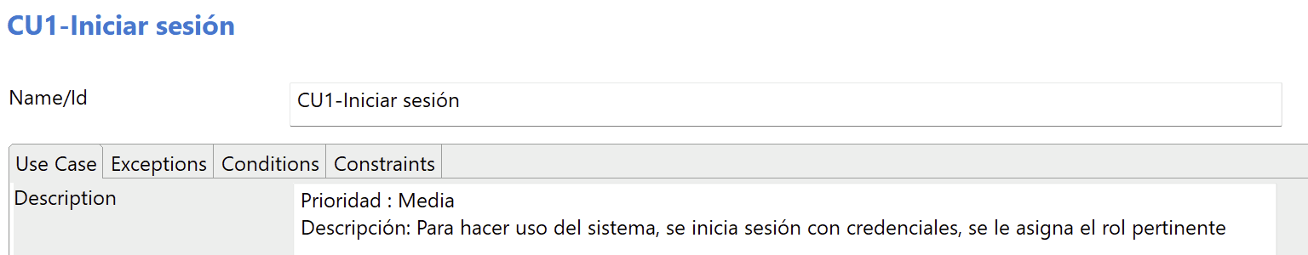

## CU2 - Asignar rol

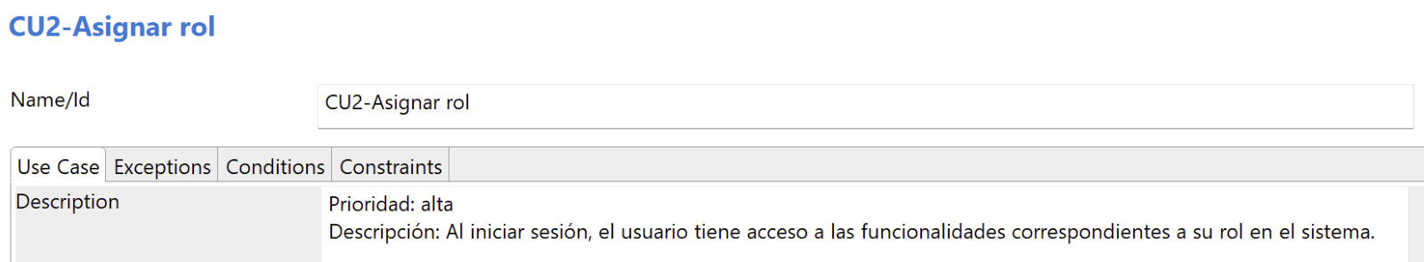

## CU3 - Insertar horas trabajadas

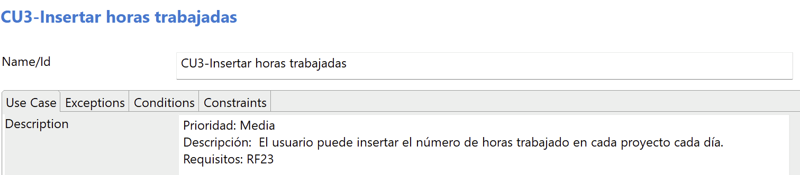

## CU4 - Ver datos de tarea

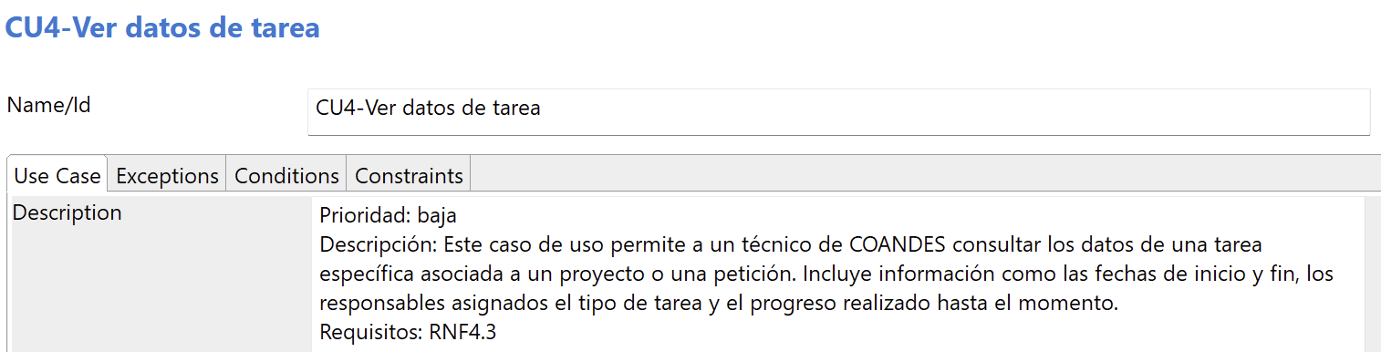

## CU5 - Gestionar proyectos

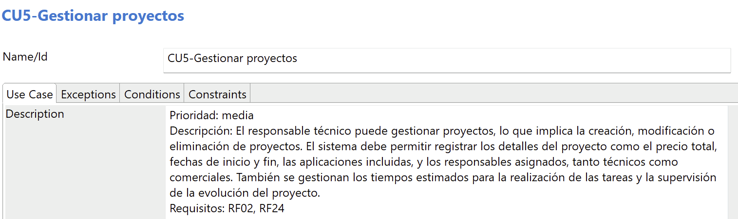

## CU6 - Crear proyectos

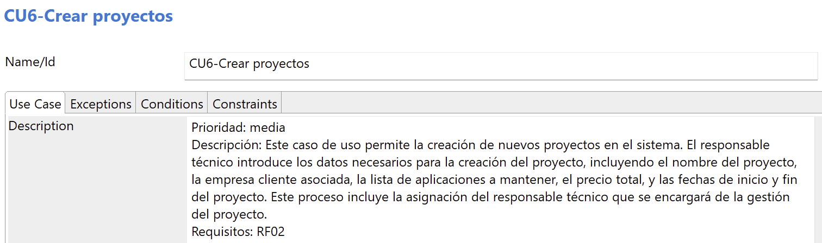

## CU7 – Modificar proyectos

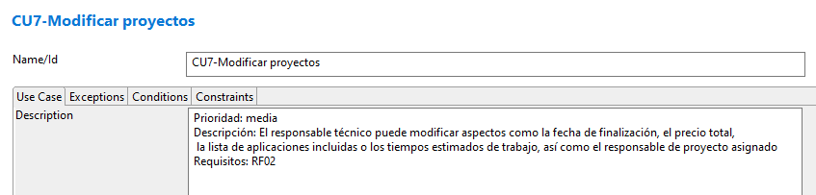

## CU8 - Borrar proyectos

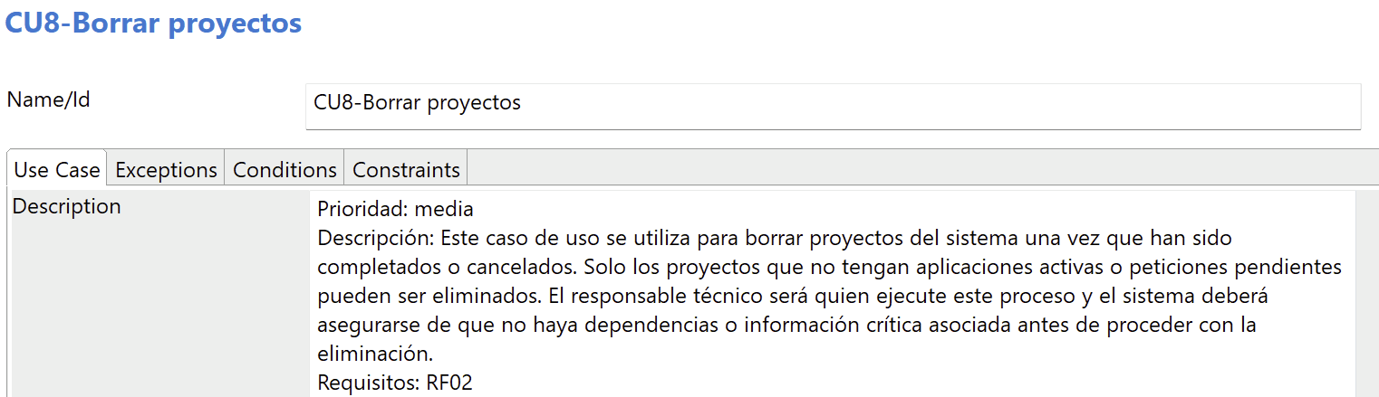

## CU9 - Gestionar elementos SW

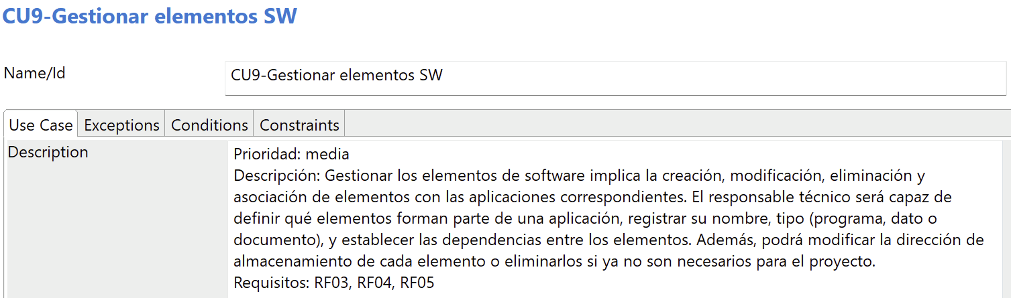

## CU10 - Crear elementos SW

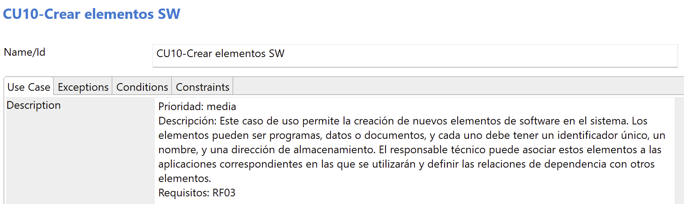

## CU11 - Modificar elementos SW

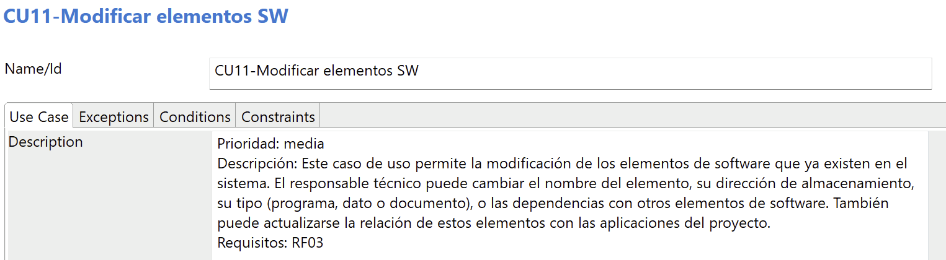

## CU12 - Asociar elementos SW a apps

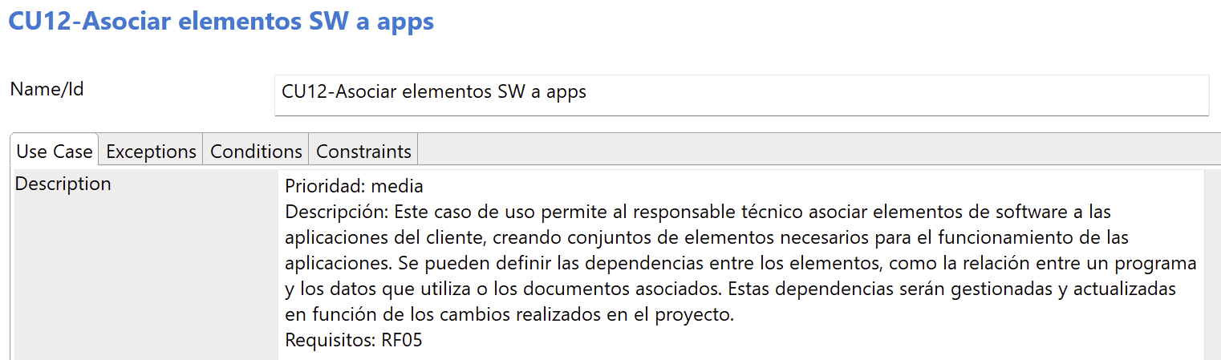

## CU13 - Gestionar tareas

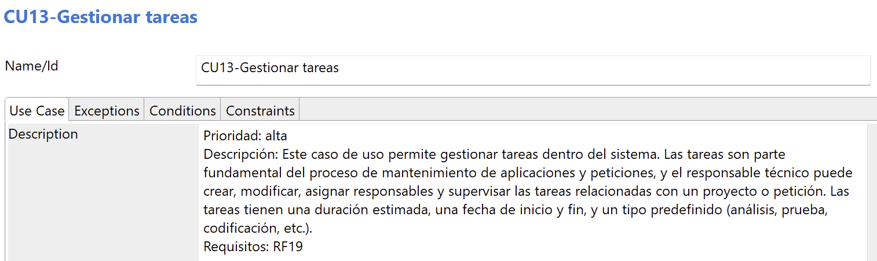

## CU14- Informes de esfuerzo

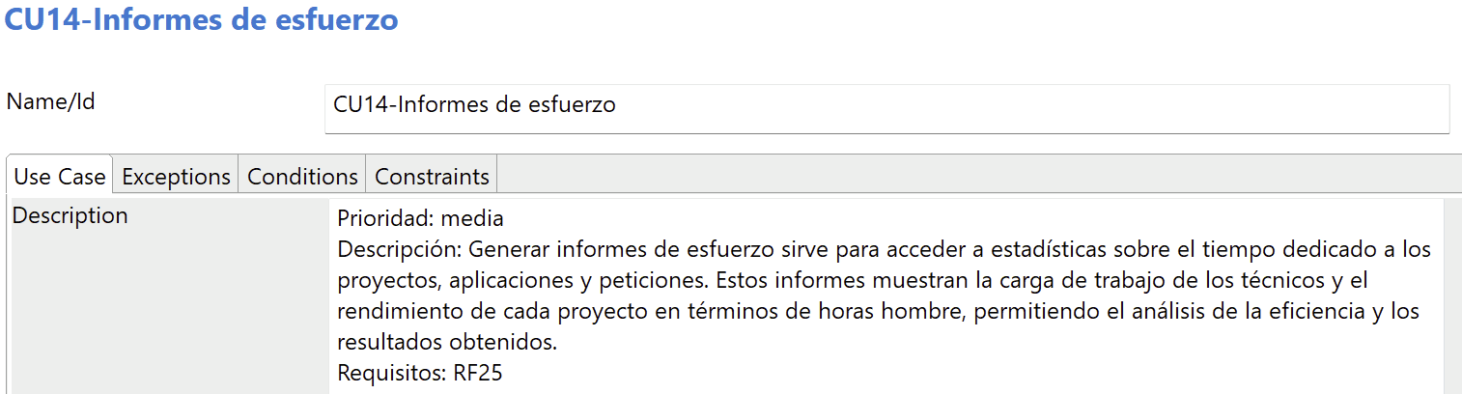

## CU15 - Consultar IE (informes de esfuerzo)

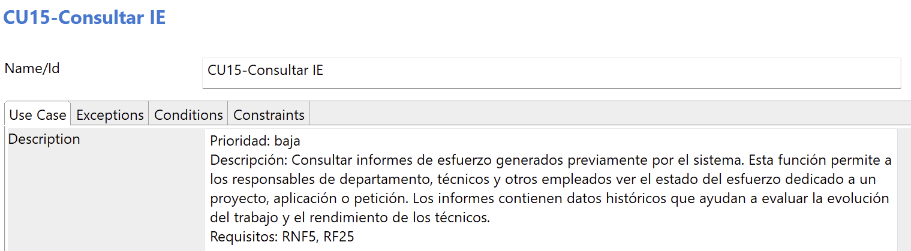

## CU16 - Modificar IE (informes de esfuerzo)

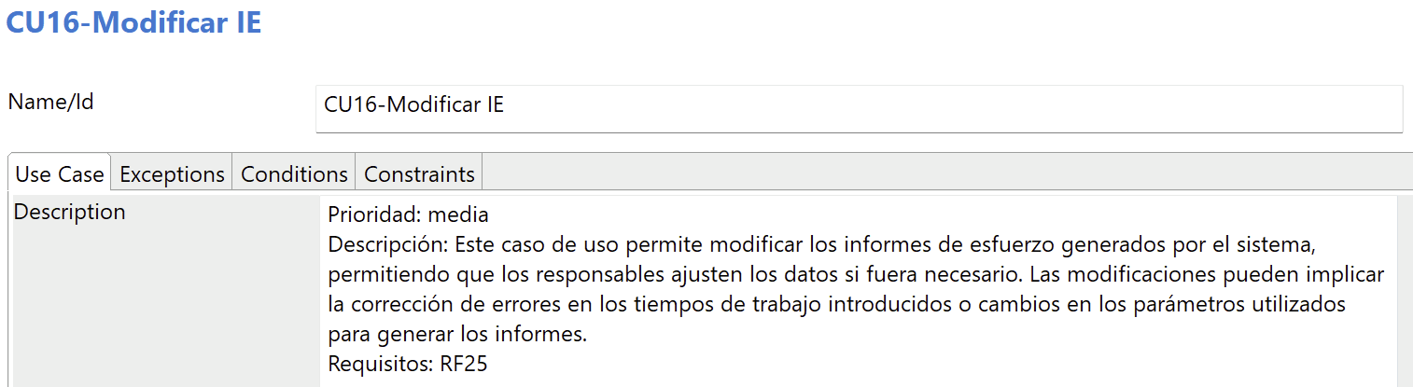

## CU17 - Consultar Informes de carga

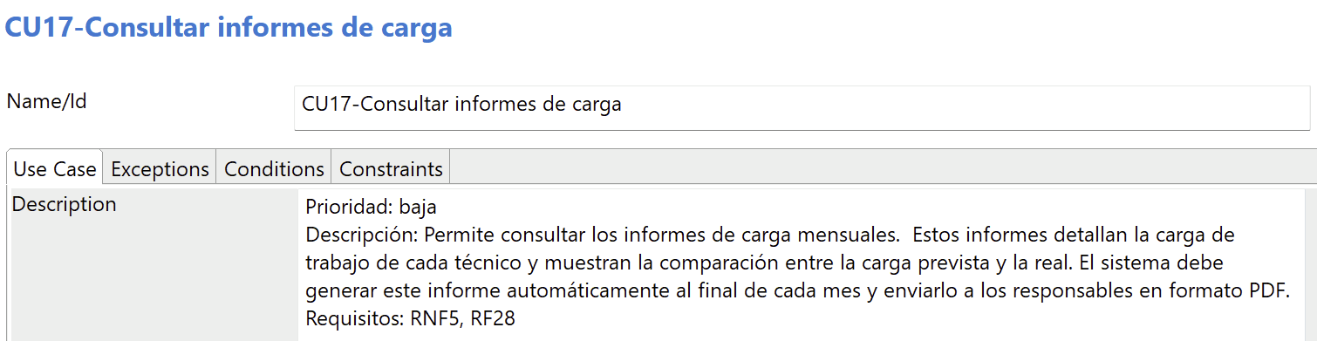

## CU18-Clasificar peticiones

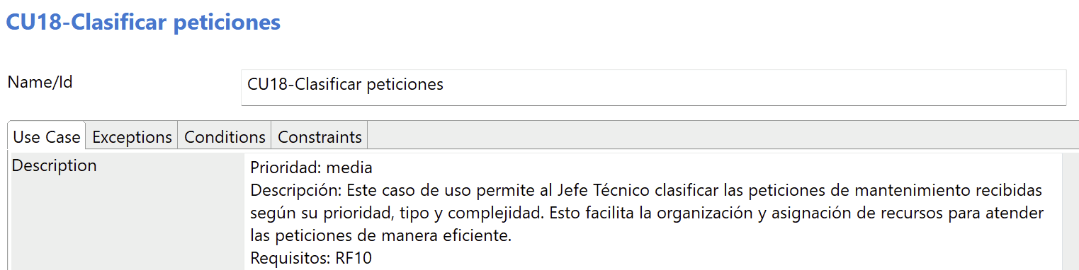

## CU19-Modificar orden

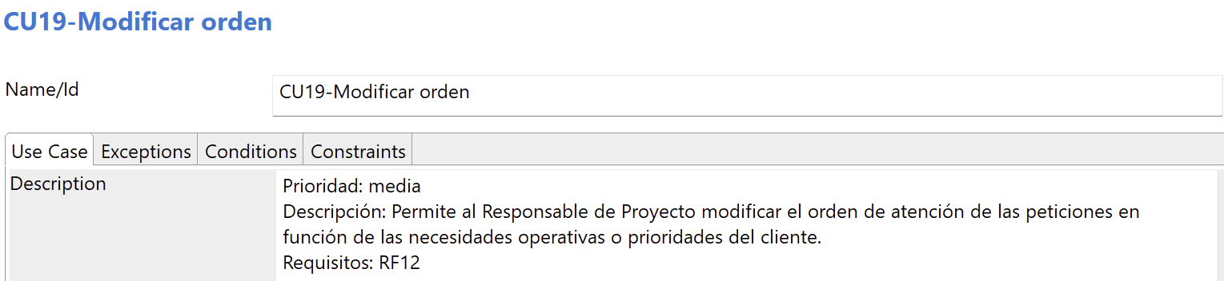

## CU20-Insertar horas trabajadas por los usuarios

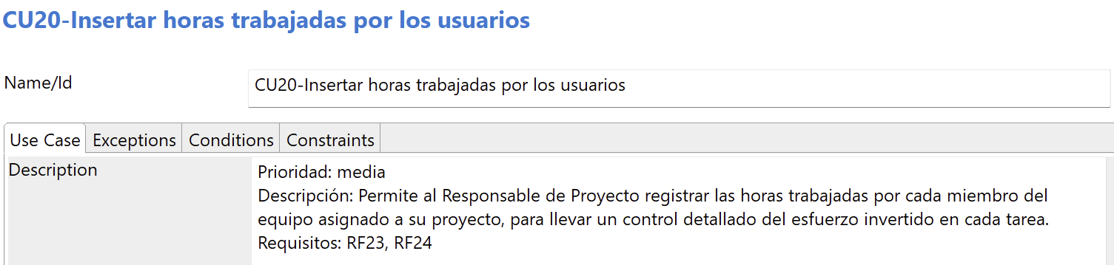

## CU21-Asignar responsable

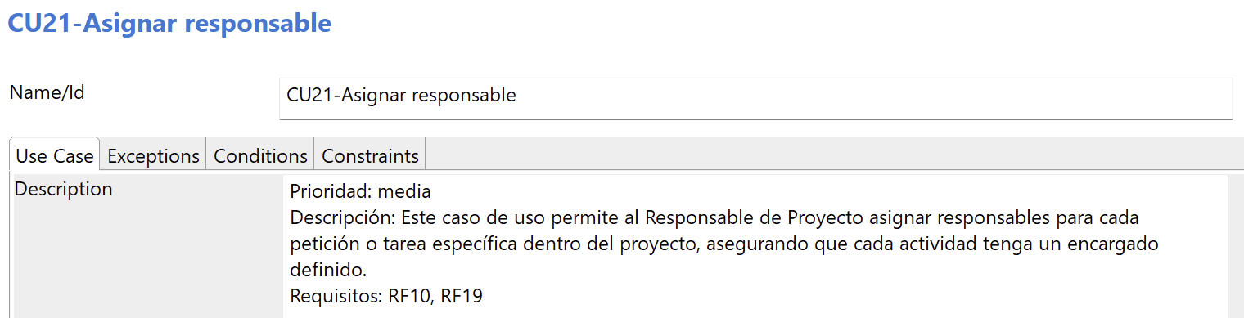

## CU22-Consultar info

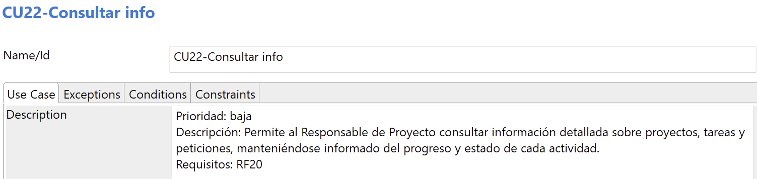

## CU23-Cargar ficheros en el sistema

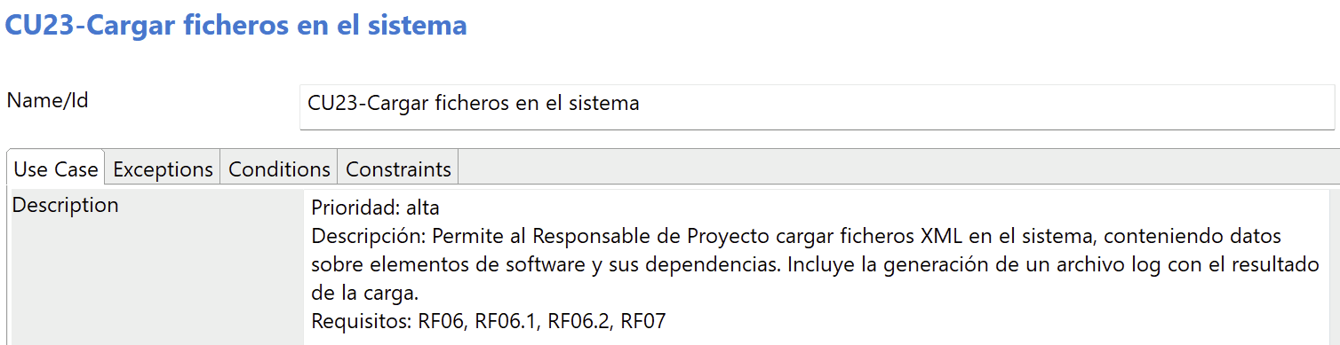

## CU24-Recibe XML por correo

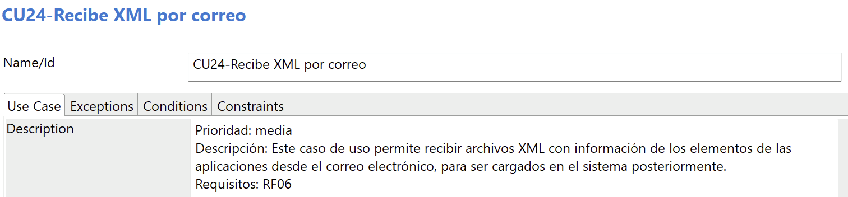

## CU25-Aceptar petición asignada

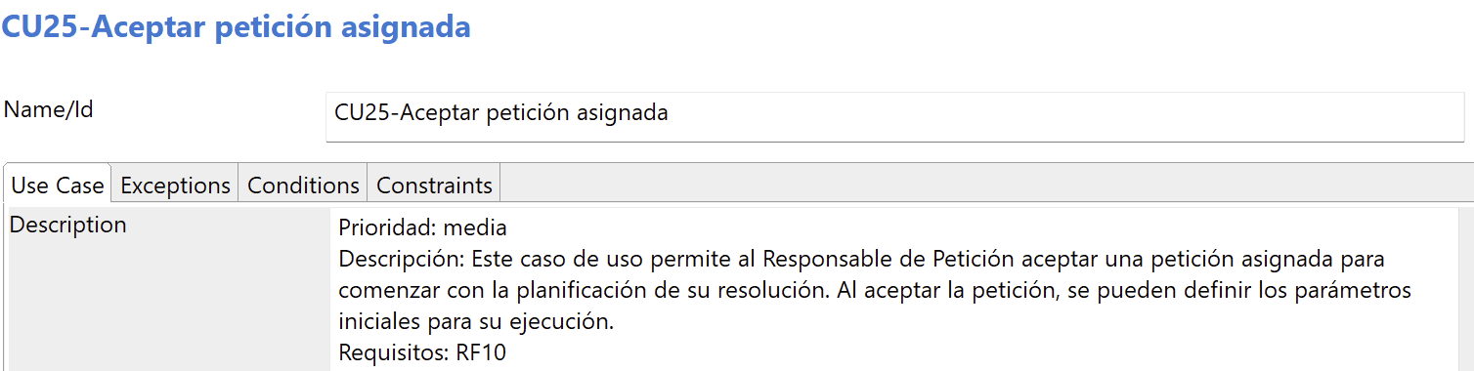

## CU26-Establecer fecha inicio de ejecución

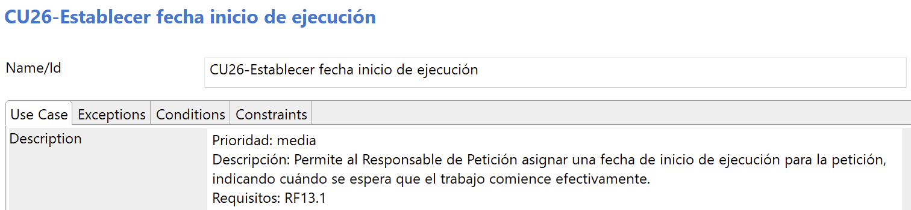

## CU27-Establecer tiempo estimado

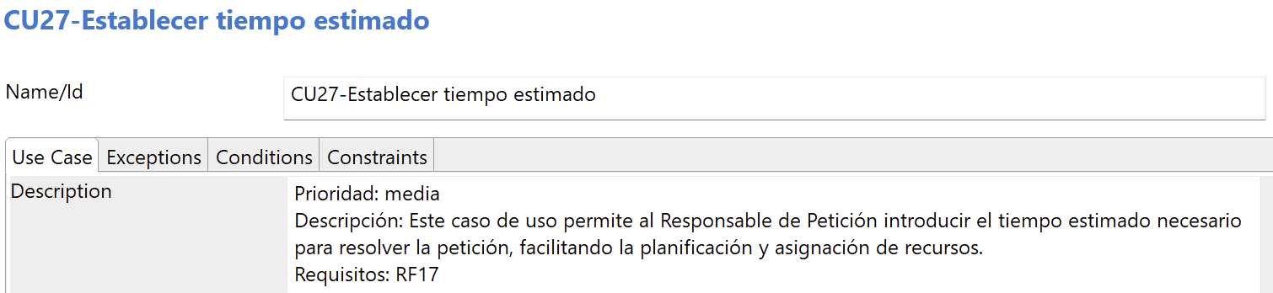

## CU28-Rechazar petición asignada

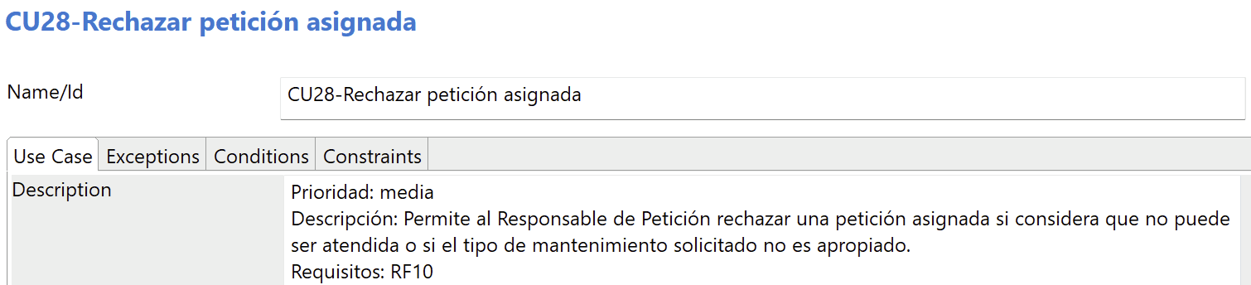

## CU29-Establecer lista inicial elementos

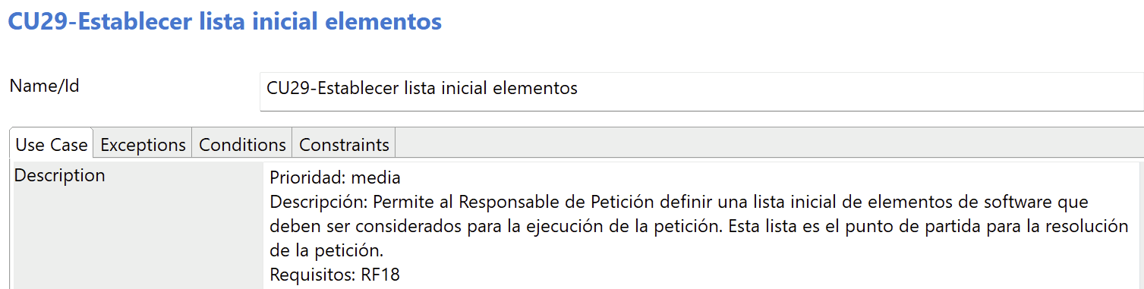

## CU30-Crear tareas asociadas a petición

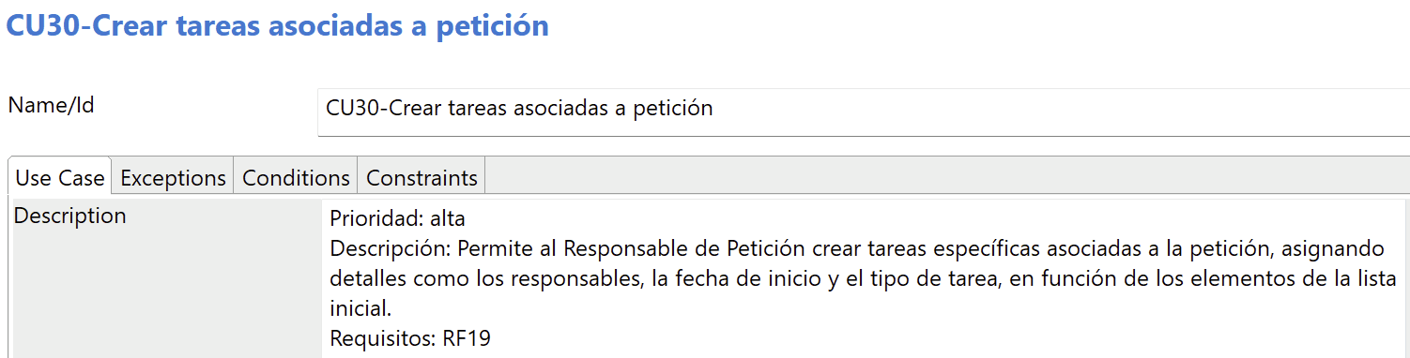

## CU31-Solicitar lista elementos dependientes

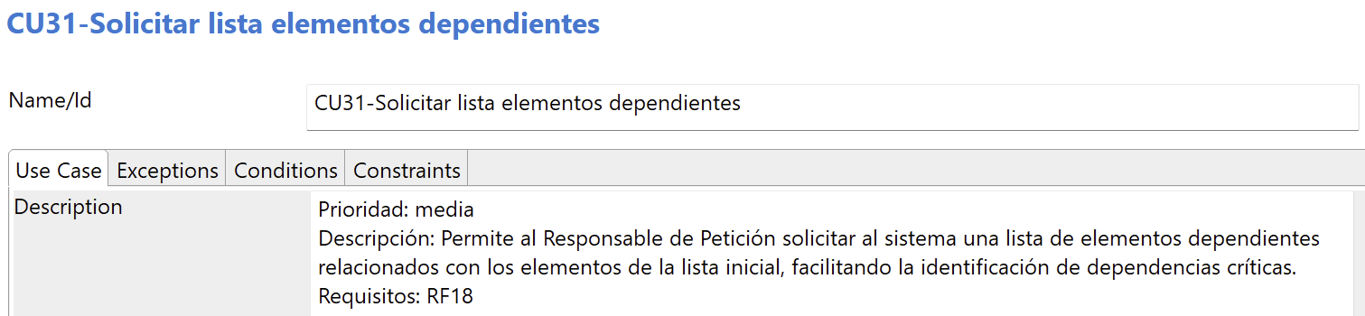

## CU32-Consultar informacion sobre petición

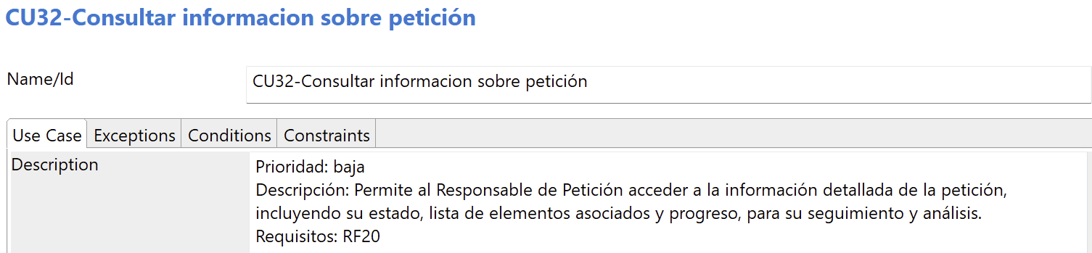

## CU33-Modificar lista inicial elementos

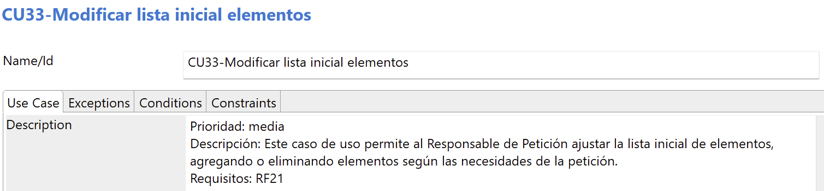

## CU34-Modificar lista elementos dependientes

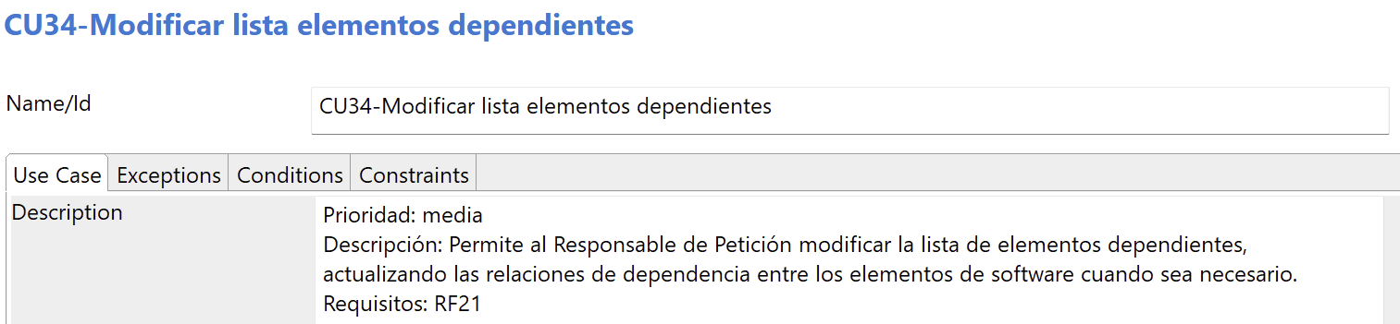

## CU35-Modificar tareas a realizar

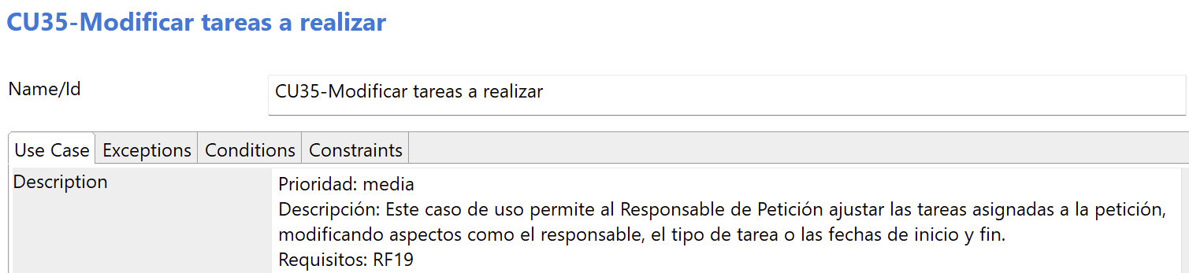

## CU36-Gestionar datos empleados

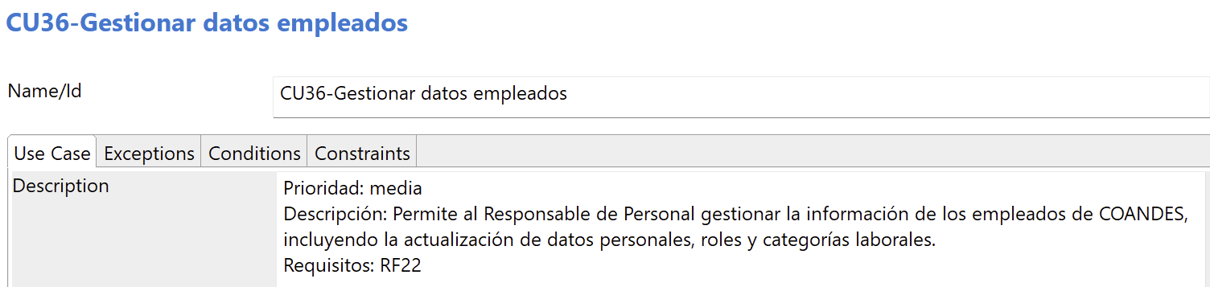

## CU37-Visualizar datos empleados

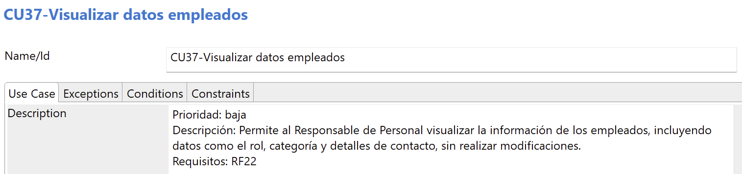

## CU38-Ver informes de carga

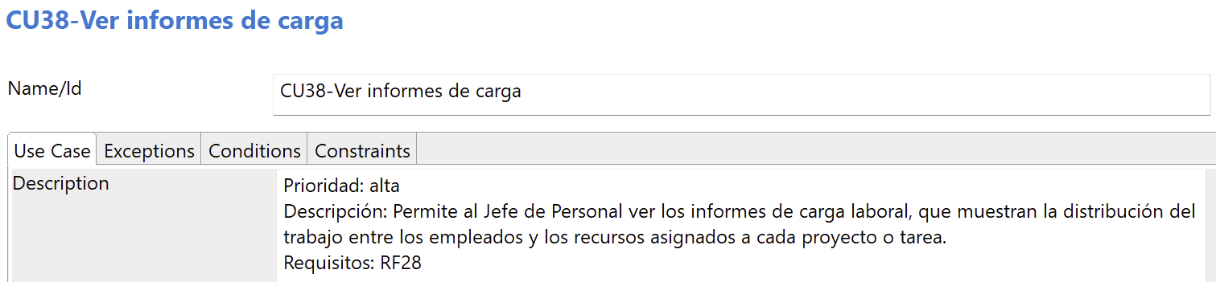

## CU39-Gestionar informes de esfuerzo

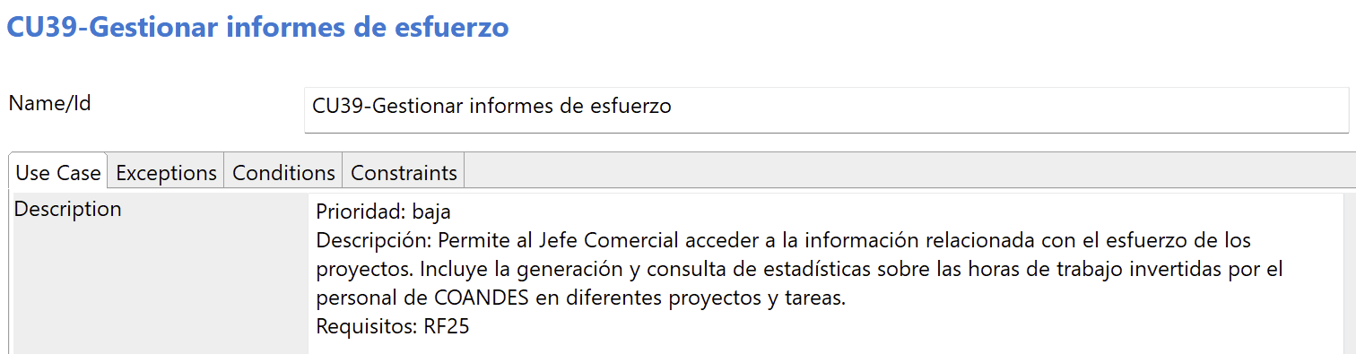

## CU40-Consultar IE

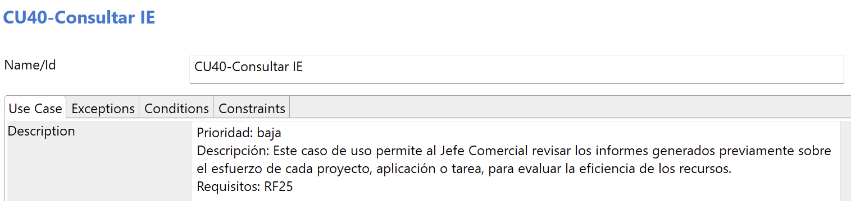

## CU41-Modificar IE

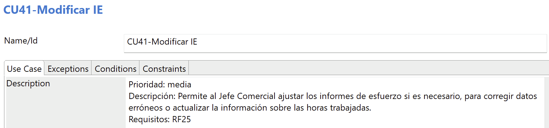

## CU42-Consultar informes de carga

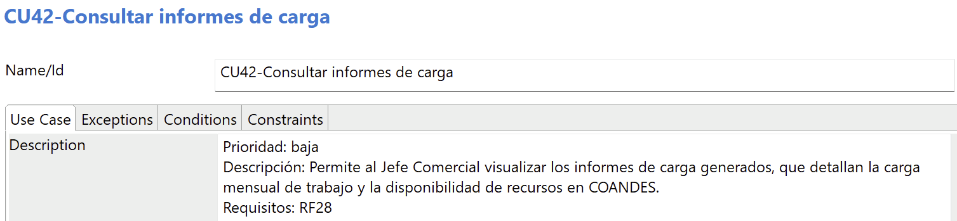

## CU43-Recibir IC

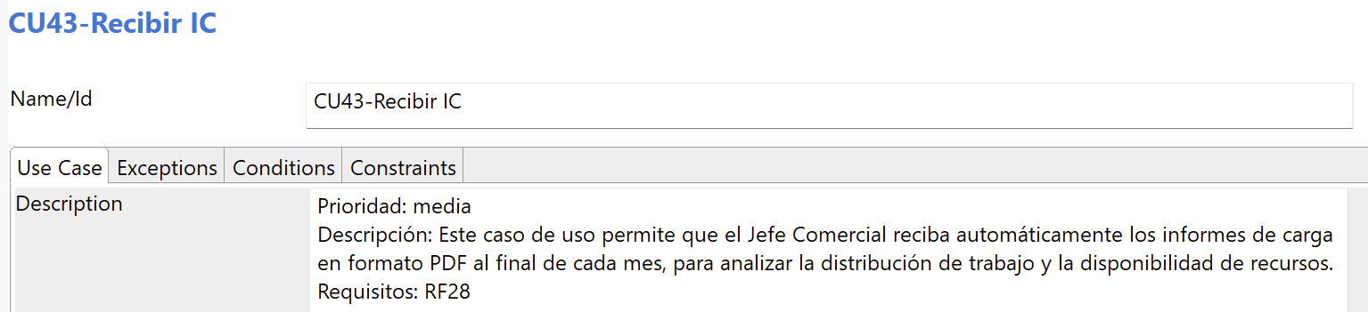

## CU44-Enviar IC mensual

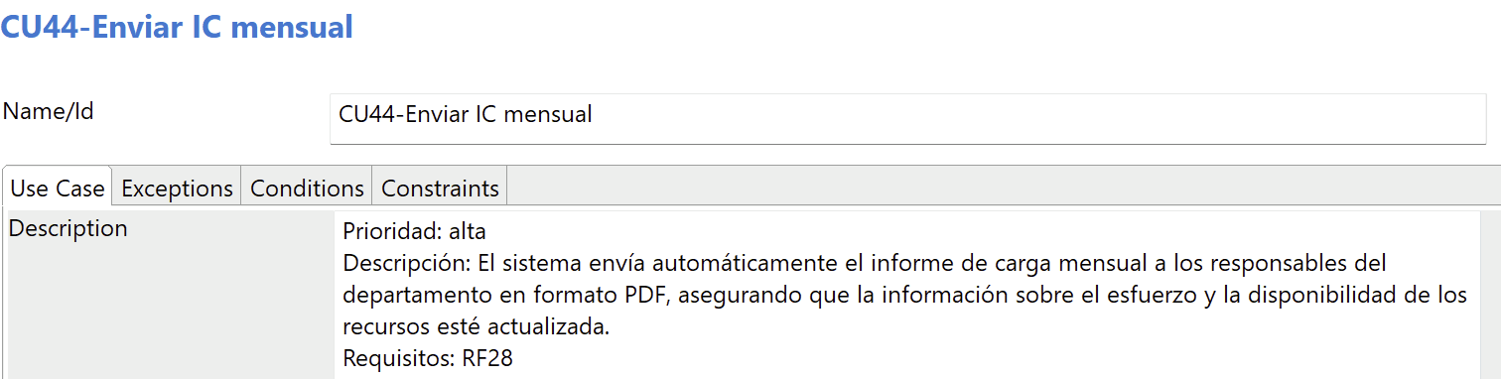

## CU45-Gestión de cliente

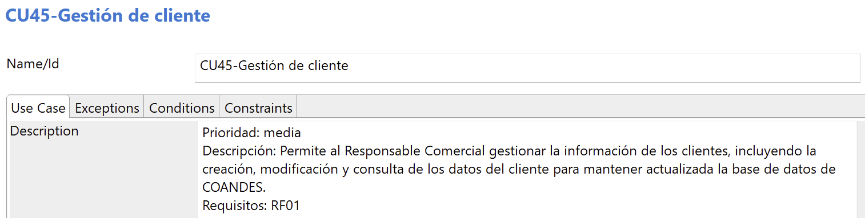

## CU46-Modificar datos

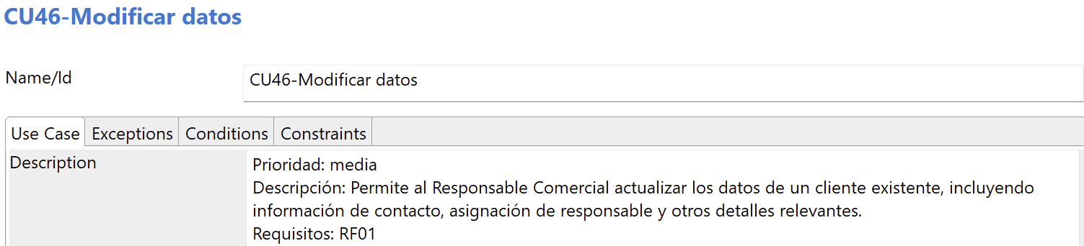

## CU47-Dar de alta

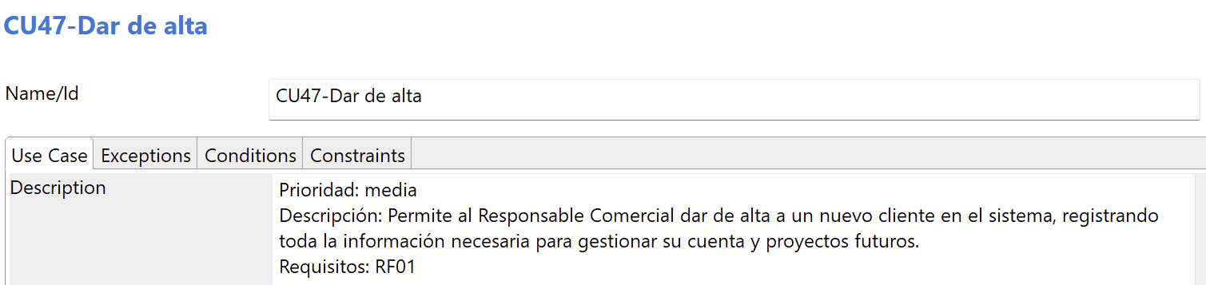

## CU48-Verificar datos

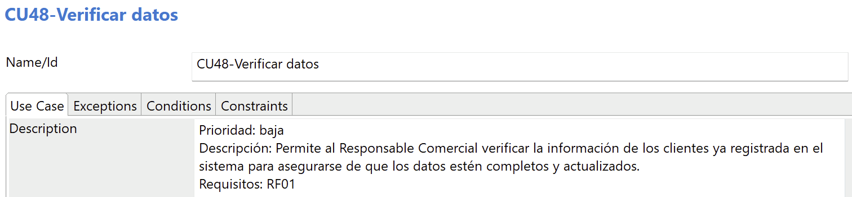

## CU49-Borrar usuarios cliente

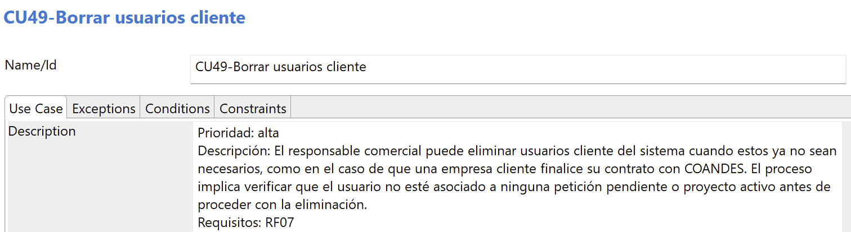

## CU50-Manda XML por correo

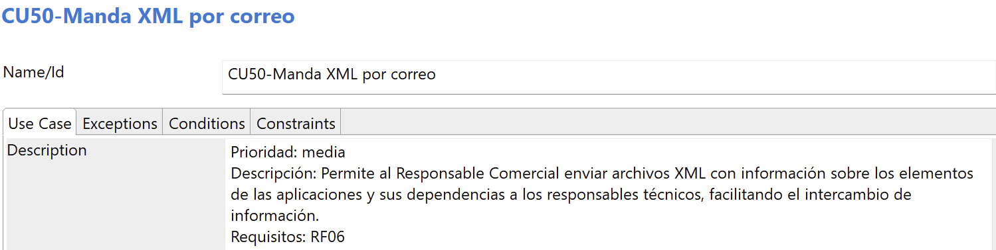

## CU51-Generar lista de peticiones

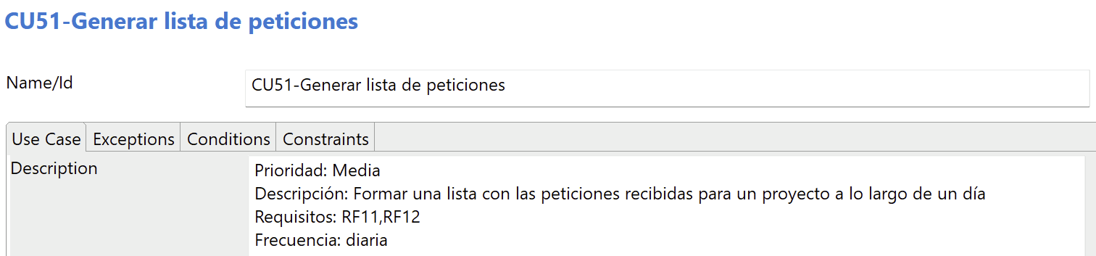

## CU52-Generar IC mensuales

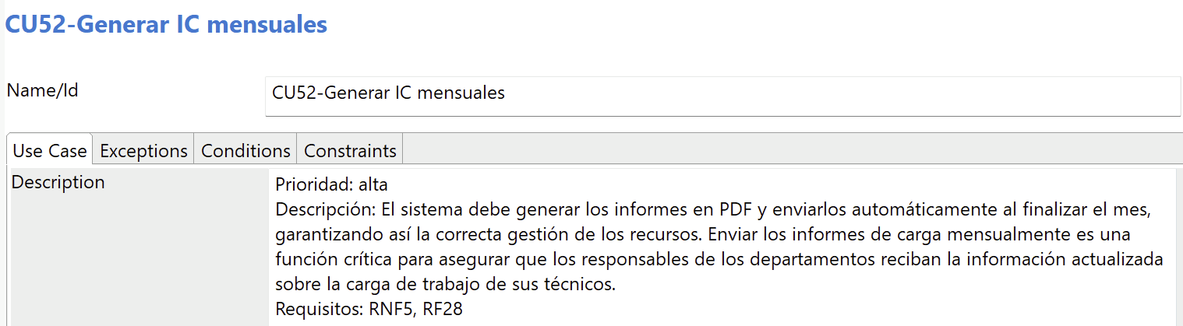

## CU53-Generar IR mensuales

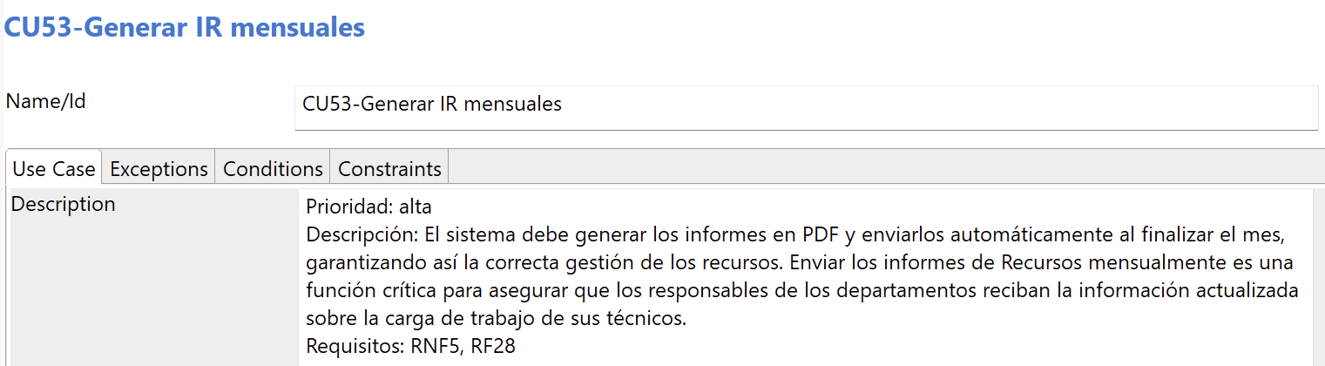

## CU54-Generar copias de seguridad

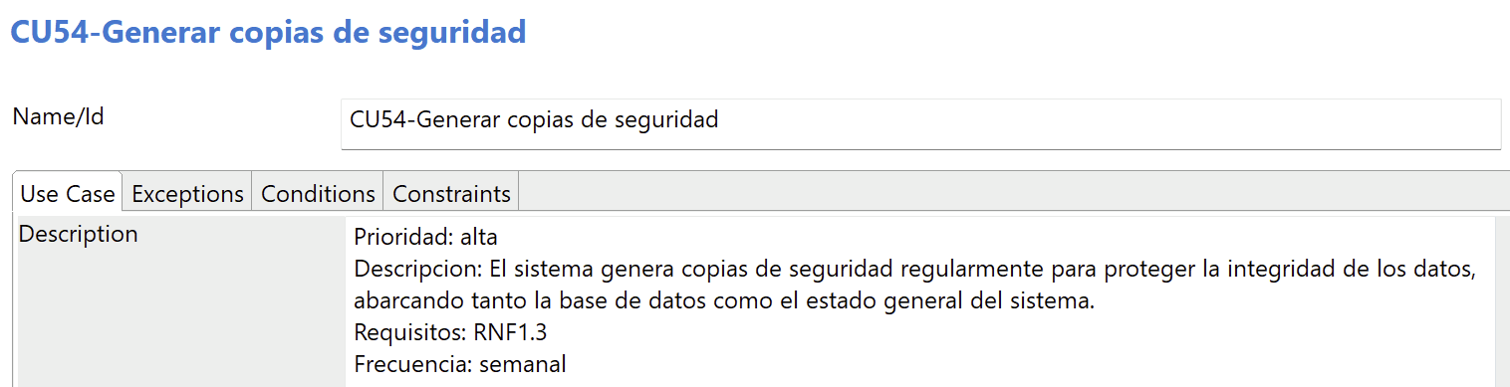

## CU55-Notificar proceso al responsable

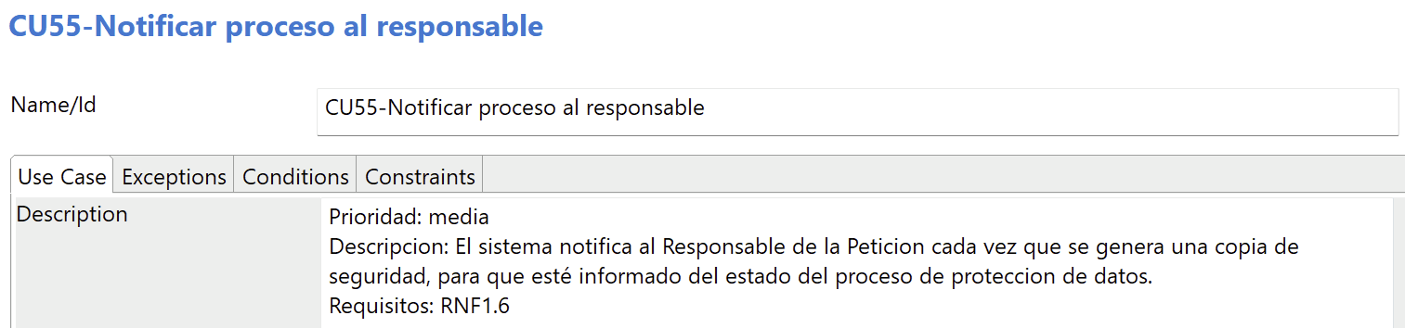

## CU56-Generar copias de seguridad de BBDD

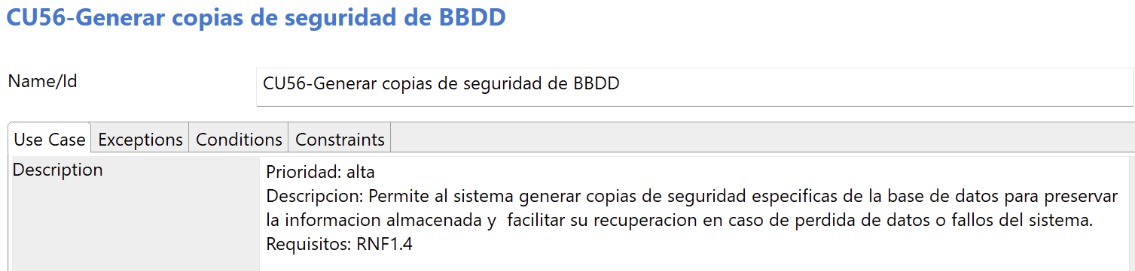

## CU57-Generar copias de seguridad del estado del sistema

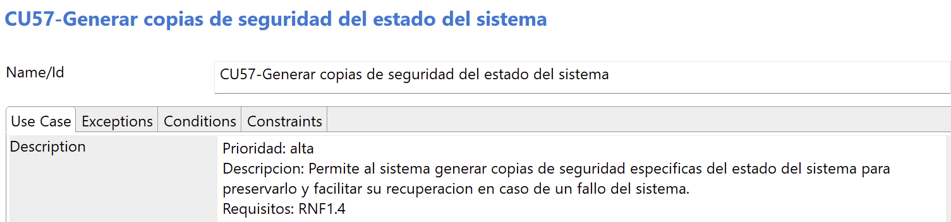

## CU58-Consultar peticiones aplicacion

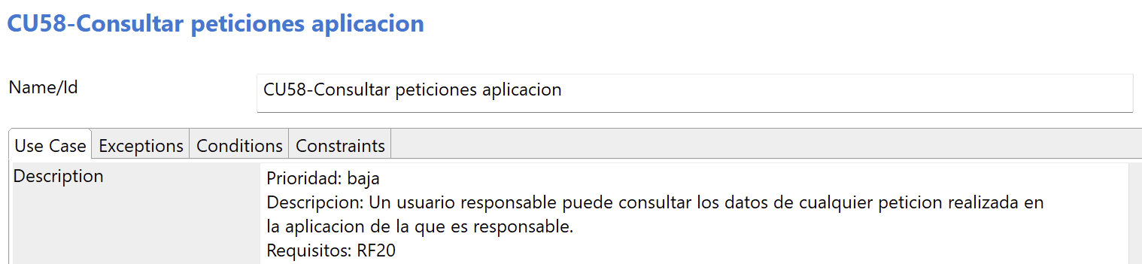

## CU59-Modificar peticion recibida

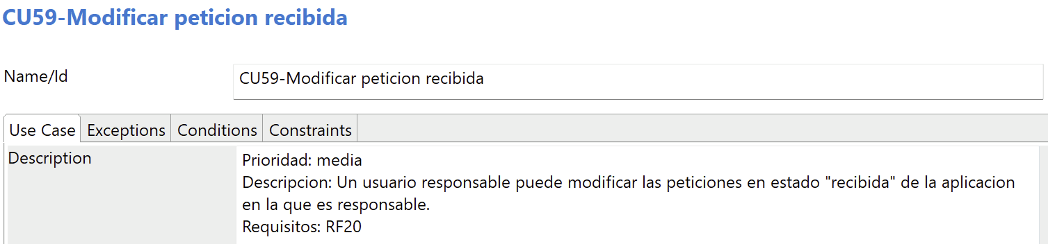

## CU60-Eliminar peticion recibida

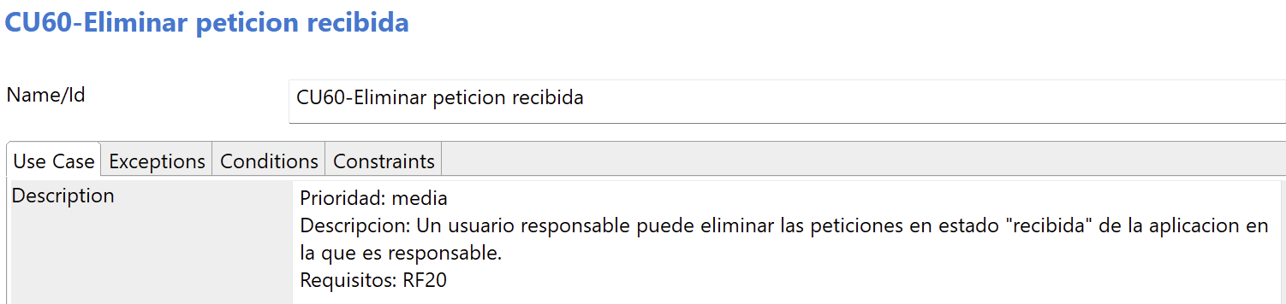

## CU61-Aceptar solución

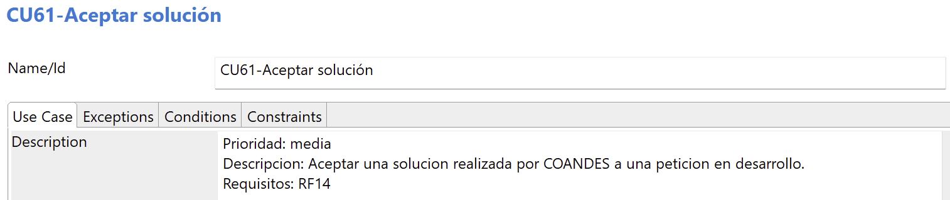

## CU62-Rechazar solución

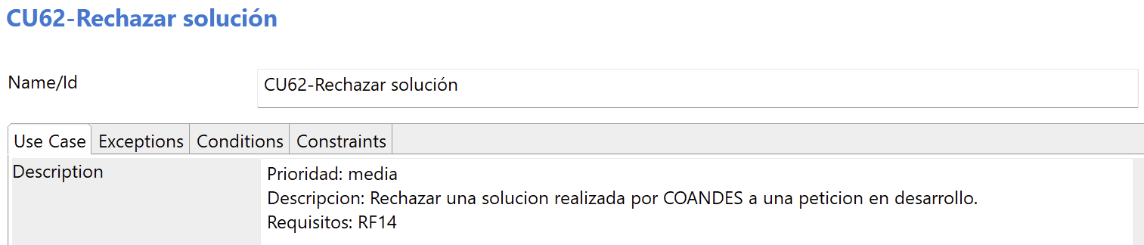

## CU63-Realizar petición evolutiva

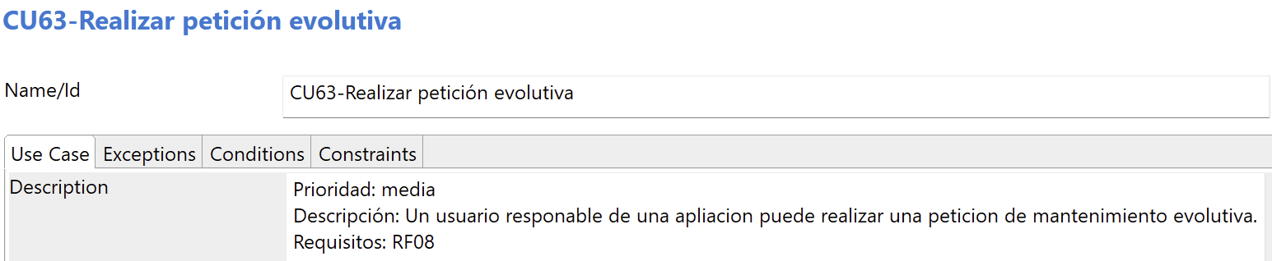

## CU64-Validar permisos

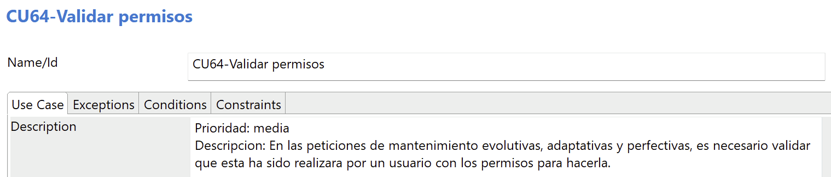

## CU65-Realizar petición perfectiva

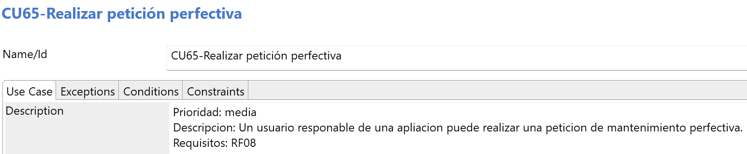

## CU66-Realizar petición adaptativa

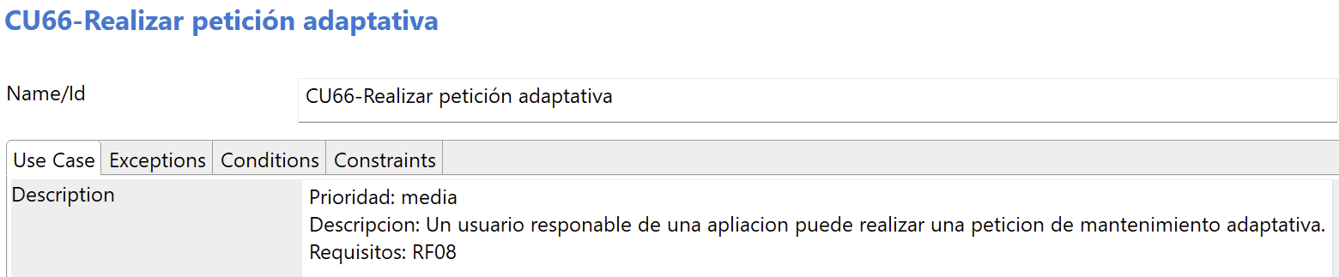

## CU67-Marcar como urgente

